**АДМИНИСТРАЦИЯ ЛЮБИНО-МАЛОРОССКОГО СЕЛЬСКОГО ПОСЕЛЕНИЯ**

**ЛЮБИНСКОГО МУНИЦИПАЛЬНОГО РАЙОНА ОМСКОЙ ОБЛАСТИ**

**ПОСТАНОВЛЕНИЕ**

06.02.2025 № 12-п с. Любино-Малороссы

О назначении публичных слушаний по проекту «Внесение изменений в Правила землепользования и застройки Любино-Малоросского сельского поселения Любинского муниципального района Омской области»

Руководствуясь Градостроительным Кодексом Российской Федерации, статьей 28 Федерального Закона от 06.10.2003 года № 131 - ФЗ «Об общих принципах организации местного самоуправления в Российской Федерации», Уставом Любино-Малоросского сельского поселения Любинского муниципального района Омской области, Положением О публичных слушаниях в Любино-Малоросского сельском поселении Любинского муниципального района Омской области, Администрация Любино-Малоросского сельского поселения Любинского муниципального района

**ПОСТАНОВЛЯЮ:**

1. Назначить проведение публичных слушаний по проекту внесения изменений в Правила землепользования и застройки муниципального образования Любино-Малоросского сельского поселения Любинского муниципального района Омской области с 06 февраля 2025 года по 27 февраля 2025 года.

2. Провести собрание участников публичных слушаний по адресу: Омская область, Любинский район, с. Любино-Малороссы, ул. Мира, 1Б,

27 февраля 2025 года, в 14:00.

3. Уполномоченным органом по проведению публичных слушаний является Комиссия по проведению публичных слушаний по проекту внесения изменений в Правила землепользования и застройки муниципального образования Любино-Малоросского сельского поселения Любинского муниципального района Омской области в следующем составе:

|  |  |
| --- | --- |
| Маннапов Григорий Валеевич | Глава Любино-Малоросского сельского поселения- председатель аукционной комиссии |
| Жилун Оксана Викторовна | Инспектор по налогам и земельным вопросам Администрации Любино-Малоросского сельского поселения - секретарь комиссии |
| Члены комиссии: |  |
| Сухинина Елена Михайловна | Главный специалист Администрации Любино-Малоросского сельского поселения |
| Повольнова Светлана Сергеевна | Председатель общественного совета Любино-Малоросского сельского поселения |

4. Комиссии:

4.1. подготовить в срок не позднее 07 февраля 2025 года и разместить оповещение о начале публичных слушаний на официальном сайте Администрации Любино-Малоросского сельского поселения в информационно-телекоммуникационной сети «Интернет»;

4.2. подготовить в срок не позднее 07 февраля 2025 года и разместить проект внесения изменений в Правила землепользования и застройки Любино-Малоросского сельского поселения Любинского муниципального района Омской области (далее – Проект);

4.3. организовать проведение экспозиции Проекта, консультирование посетителей экспозиции Проекта;

4.4. осуществлять прием и регистрацию предложений и замечаний по Проекту с 06 февраля 2025 года по 26 февраля 2025 года;

4.5. рассмотреть поступившие замечания и предложения по Проекту;

4.6. осуществить подготовку и оформление протокола публичных слушаний;

4.7. осуществить подготовку и оформление заключения о результатах публичных слушаний.

5. Настоящее постановление опубликовать на официальном сайте Администрации Любино-Малоросского сельского поселения в информационно-телекоммуникационной сети «Интернет».

6. Контроль за выполнением настоящего постановления оставляю за собой.

Глава Любино-Малоросского

сельского поселения Г.В. Маннапов

**АДМИНИСТРАЦИЯ ЛЮБИНО-МАЛОРОССКОГО СЕЛЬСКОГО ПОСЕЛЕНИЯ**

**ЛЮБИНСКОГО МУНИЦИПАЛЬНОГО РАЙОНА ОМСКОЙ ОБЛАСТИ**

**ПОСТАНОВЛЕНИЕ (проект)**

00.00.2025 № 00-п с. Любино-Малороссы

О внесении изменений в Правила землепользования и застройки Любино-Малоросского сельского поселение Любинского муниципального района Омской области, утвержденные постановлением Администрации Любино-Малоросского сельского поселения Любинского муниципального района Омской области от 25.02.2022 № 17-п

На основании Федерального закона 131-ФЗ от 6 октября 2003 года «Об общих принципах организации местного самоуправления в Российской Федерации», руководствуясь Градостроительным Кодексом Российской Федерации, Уставом Любино-Малоросского сельского поселения Любинского муниципального района Омской области, постановлением администрации Любино-Малоросского сельского поселения Любинского муниципального района Омской области от 06.02.2025 года № 12-п «О проведении публичных слушаний по вопросу обсуждения внесения изменений в Правила землепользования и застройки Любино-Малоросского сельского поселение Любинского муниципального района Омской области», учитывая протокол № 00 от 00.00.2025 г. публичных слушаний о и заключения о результатах публичных слушаний, Администрация Любино-Малоросского сельского поселения Любинского муниципального района Омской области

**ПОСТАНОВЛЯЮ:**

1. На Карте градостроительного зонирования Правил землепользования и застройки муниципального образования Любино-Малоросского сельского поселение Любинского муниципального района Омской области, утвержденные постановлением Администрации Любино-Малоросского сельского поселения Любинского муниципального района Омской области от 25.02.2022 № 17-п внести следующие изменения:

1.1. На карте градостроительного зонирования территории Любино- Малоросского сельского поселения Любинского муниципального района Омской земельные участки с кадастровыми номерами 55:11:100201:2877, расположенных по адресу: Омская область, р-н. Любинский, с. Любино-Малороссы, площадью 1482 кв. м., изменить на зону – Зона общественно - деловая (ОД). (Приложение 1);

1.2. На карте градостроительного зонирования территории Любино- Малоросского сельского поселения Любинского муниципального района Омской земельные участки с кадастровыми номерами 55:11:100201:2879, расположенных по адресу: Омская область, р-н. Любинский, с. Любино-Малороссы, площадью 1019 кв. м., изменить на зону – Зона общественно - деловая (ОД). (Приложение 2);

1.3. На карте градостроительного зонирования территории Любино- Малоросского сельского поселения Любинского муниципального района Омской земельные участки с кадастровыми номерами 55:11:100201:2880, расположенных по адресу: Омская область, р-н. Любинский, с. Любино-Малороссы, площадью 1469 кв. м., изменить на зону – Зона общественно - деловая (ОД). (Приложение 3).

2. Опубликовать настоящее постановление в бюллетене «Любинский муниципальный Вестник Любино-Малоросского сельского поселения» и разместить на официальном сайте Любино-Малоросского сельского поселения в сети «Интернет» по ссылке.

Глава Любино-Малоросского

сельского поселения Г.В. Маннапов

Приложение № 1

к Постановлению Администрации

Любино-Малоросского сельского поселения

Любинского муниципального района Омской области

от 00.00.2025 г. № 00-п

Карта градостроительного зонирования территории

Любино-Малоросского сельского поселения Любинского муниципального района

Омской области до внесения изменений (частично)

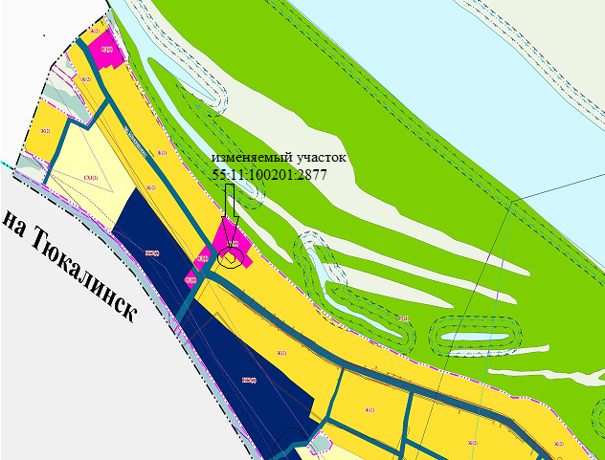

Карта градостроительного зонирования территории

Любино-Малоросского сельского поселения Любинского муниципального района

Омской области после внесения изменений (частично)

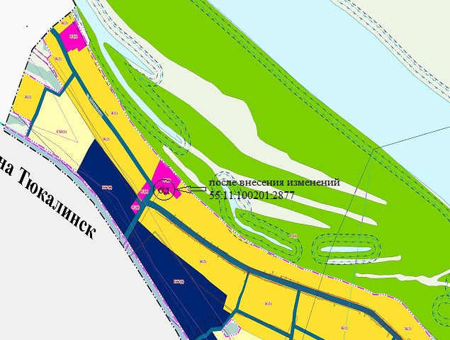

Приложение № 2

к Постановлению Администрации

Любино-Малоросского сельского поселения

Любинского муниципального района Омской области

от 00.00.2025 г. № 00-п

Карта градостроительного зонирования территории

Любино-Малоросского сельского поселения Любинского муниципального района

Омской области до внесения изменений (частично)

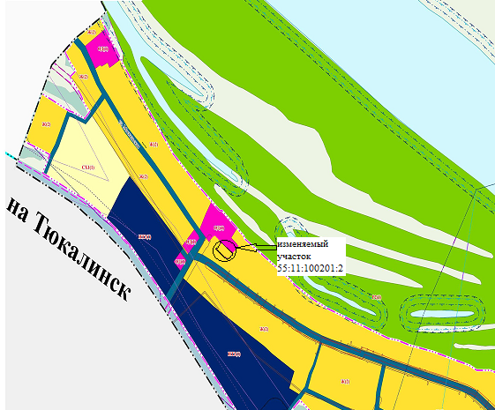

Карта градостроительного зонирования территории

Любино-Малоросского сельского поселения Любинского муниципального района

Омской области после внесения изменений (частично)

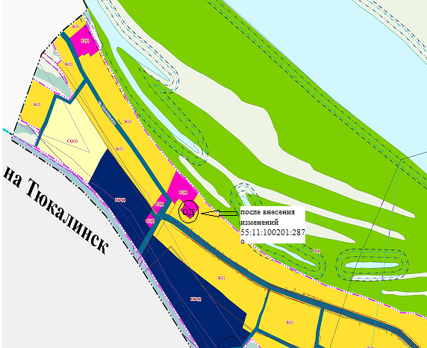

Приложение № 3

к Постановлению Администрации

Любино-Малоросского сельского поселения

Любинского муниципального района Омской области

от 00.00.2025 г. № 00-п

**Карта градостроительного зонирования территории**

**Любино-Малоросского сельского поселения Любинского муниципального района Омской области до внесения изменений (частично)**

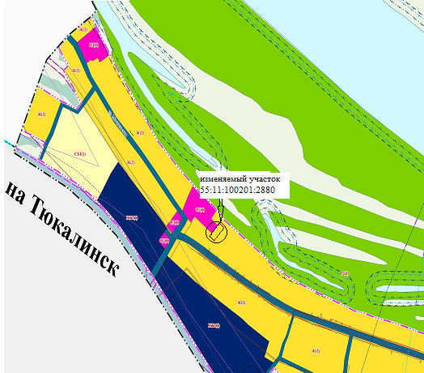

**Карта градостроительного зонирования территории**

**Любино-Малоросского сельского поселения Любинского муниципального района Омской области после внесения изменений (частично)**

